10.04.2020 |  | № 0055/01-07
Об утверждении предмета охраны объекта культурного наследия регионального значения «Дом жилой», нач. ХХ в., (г. Томск)

Руководствуясь Федеральным законом от 25.06.2002 № 73-ФЗ «Об объектах культурного наследия (памятниках истории и культуры) народов Российской Федерации»; Законом Томской области от 06.09.2016 № 98-ОЗ «Об объектах культурного наследия (памятниках истории и культуры) Томской области»; приказом Министерства культуры Российской Федерации от 13.01.2016 № 28 «Об утверждении Порядка определения предмета охраны объекта культурного наследия, включенного в единый государственный реестр объектов культурного наследия (памятников истории и культуры) народов Российской Федерации в соответствии со статьей 64 Федерального закона от 25 июня 2002 г. № 73-ФЗ «Об объектах культурного наследия (памятниках истории и культуры) народов Российской Федерации»; подпунктом г) пункта 8) части 9 главы 2 Положения о Комитете по охране объектов культурного наследия Томской области, утвержденного постановлением Губернатора Томской области от 29.04.2016 № 37,

ПРИКАЗЫВАЮ:
- Утвердить предмет охраны объекта культурного наследия регионального значения «Дом жилой», нач. ХХ в., расположенного по адресу (местонахождение): Томская область, г. Томск, Источная улица, 25, согласно приложению к настоящему приказу.
- Контроль за исполнением настоящего приказа возложить на председателя Комитета по охране объектов культурного наследия Томской области.

Председатель комитета |  | Е.В. Перетягина

 | Приложение утверждено приказом Комитета по охране объектов культурного наследия Томской области
 | от | 10.04.2020 | № | 0055/01-07

Предмет охраны объекта культурного наследия регионального значения
«Дом жилой», нач. ХХ в., расположенного по адресу: Томская область, г. Томск,
Источная улица, 25

- Градостроительные характеристики здания:
  - Расположение здания в строчке периметральной застройки квартала, главным (восточным) фасадом по красной линии ул. Источной. Формирует линию застройки улицы.
  - Главный жилой дом исторической усадьбы кон. XIX – нач. XX в.
  - Габаритные размеры здания и его силуэт, акцентированный по главному фасаду двумя треугольными щипцами со шпилями.
  - Секторы и направления видовых раскрытий здания при его восприятии с ул. Источной, пер. Тарского и со стороны внутри дворовой территории.
  - Исторический характер ограждения территории усадьбы.
- Объемно-пространственная композиция здания на дату строительства кон. XIX – нач. XX в. 2-х этажный деревянный объем на высоком кирпичном цокольном этаже с боковыми прирубами лестничных блоков и дополнительными более низкими по высоте прирубами боковых фасадов (утраченный прируб северного фасада подлежит восстановлению). Форма плана прямоугольная вытянутая по оси север-юг. Высотные отметки по карнизу основного объема здания и прирубов.
- Конфигурация (форма) крыши (над основным объемом с прирубами лестничных блоков – вальмовая, над прирубом туалетов – 3-х скатная криволинейная), ее габаритные размеры и высотные отметки по коньку крыши всех объемов здания и щипцов. Характер кровельного покрытия – металл с фальцовкой и окраской. Два слуховых окна, расположенные со стороны дворового фасада, их форма (с арочной полуциркульной формой завершения), габаритные размеры, арочное окно фронтона, декор (профильный карниз, декор из просечного железа).
- Композиция и архитектурно-художественное оформление фасадов здания на дату строительства кон. XIX – нач. XX в.:
  - Главный (восточный) фасад симметричной композиции решен в 12 осей оконных проемов (основной объем – в 8 осей окон), композиционные оси фасада акцентированы: по 4-й и 9-й осям – треугольными щипцами в уровне крыши, крайние оси фасада (прирубы) в уровне 1-го этажа – парными дверными проемами, в уровне 2-го этажа – сдвоенными окнами. Дворовый (западный) фасад решен аналогично, в 10 осей оконных проемов (основной объем – в 8 осей окон), крайние оси фасада (прирубы) акцентированы в уровне 1-го этажа – парными дверными проемами, в уровне 2-го этажа – одним оконным проемом. Торцевой (южный) фасад с асимметричным расположением выступающего прируба (туалеты), решен в 3 оси оконных проемов (по основному объему – в 2 оси окон, прируб – в 1 ось окна). Аналогичное решение торцевого северного фасада.
  - Местоположение, габариты и форма основных входов. Уличные входы – по два дверных проема прямоугольной формы с узкими остекленными фрамугами, расположенные по осям прирубов восточного фасада. Дворовые входы – аналогичные, расположенные по осям прирубов западного фасада.
  - Местоположение, размеры и форма оконных проемов: окна 1-го и 2-го этажа – лучковые, окна цокольного этажа и отдельные оконные проемы дворового и торцевых фасадов – прямоугольные.
  - Декоративное оформление фасадов здания, включая технику выполнения резного декора: массивный профильный карниз большого выноса с двойным резным подзором и широким резным фризом, все виды резного декора (пропильная резьба растительного и геометрического орнамента, в виде стилизованных портьер с кистями). Накладные резные элементы, расположенные на фризе по углам здания и углам скатов щипцов. Декор щипцов главного фасада (аналогичный профильный карниз, диагональная профильная обшивка тимпана, затяжка с фигурным свесом (гирькой), резной декор растительного орнамента и фигурный шпиль). Наличники окон с килевидной «на плечиках» формой завершения и подоконной доской симметричной криволинейной формы. Декор наличников: профильный карниз, резной декор в виде стилизованных портьер с кистями и токарные вазончики на лобовой доске, декор боковин (многоярусные фигурные резные колонки, накладной пропильной декор и граненые детали), контурная обвязка, декор в виде объемных «кистей» на свесах боковин и по оси подоконной доски. Декор растительного орнамента из объемной и пропильной резьбы (на торцах боковин, подоконной и лобовой досках). Сдвоенные наличники главного фасада с аналогичным резным декором, дополненные по центру точеной полуколонкой. Наличники окон прирубов простые из профильной доски. Декоративное оформление прируба торцевого (южного) фасада (аналогичный профильный карниз небольшого выноса с 2-х ярусным подзором и резным фризом).
  - Металлические козырьки над наружными входами дворового фасада – крупные кованые с лучковой формой завершения на изогнутых треугольных кронштейнах. Заполнение тимпана (фронтона) и кронштейнов козырька из кованых элементов ажурного рисунка с выделением горизонтального карнизного пояса и оформлением углов свисающими фигурными элементами.
- Виды отделки фасадной поверхности на дату строительства здания кон. XIX – нач. XX в.. Бревенчатые стены сруба без окраски. Элементы декора (карниз, фриз, наличники, двери, рамы) с окрашенной поверхностью. Исторический вид кирпичного цоколя (устанавливается по результатам реставрационных исследований).
- Колористическое решение фасадов на дату строительства здания кон. XIX – нач. XX в., (устанавливается по результатам реставрационных исследований).
- Заполнения дверных и оконных проемов на дату сохранившихся элементов их материал (дерево), характер оформления, рисунок переплета оконных рам. Оконные коробки деревянные с профильным подоконником и профильным обрамлением проемов. Наружные двери (сдвоенные проемы) с узкой остекленной фрамугой их конструкция (коробка с импостами, профильное обрамление проемов). Дверные полотна уличного входа – однопольные деревянные филенчатые и их декор (объемный декор филенок, детали призматической формы, накладной декор в виде профильного карниза с «сухариками», профильного «камня» в нижней части полотен). Дверные полотна дворового входа – двупольные, деревянные филенчатые и их декор. Скобяная фурнитура: дверные ручки (латунь). Внутренние двери – прямоугольные деревянные филенчатые одно-, двупольные (в т.ч. остекленные) с профильным обрамлением проемов.
- Пространственно-планировочная структура интерьеров здания в габаритах капитальных несущих конструкций стен и перекрытий на дату строительства кон. XIX – нач. XX в., включая габариты дверных проемов всех помещений здания. Планировка многоквартирного дома с расположением 4-х лестничных блоков в торцевых частях здания.
- Конструктивные элементы здания на дату строительства кон. XIX – нач. XX в. Бутовые фундаменты, кирпичные стены цокольного этажа, бревенчатые стены основного объема (1-го и 2-го этажей), рубленные в «лапу», стены прирубов из окантованных бревен, рубленных в «лапу». Междуэтажные и чердачные перекрытия деревянные плоские по балкам.
- Лестницы на дату строительства здания кон. XIX – нач. XX в., включая их местоположение, материал, размеры, конструкцию и конфигурацию маршей. Четыре внутренние деревянные лестницы с врезными ступенями, расположенные в боковых прирубах (одномаршевые, лестница юго-западной части – Г-образная с верхними забежными ступенями). Деревянное ограждение лестниц с профильным поручнем и заполнением из точеных балясин. Местоположение и исторический вид крылец главного и дворового фасадов (устанавливается по результатам реставрационных исследований).
- Архитектурно–художественное оформление интерьеров на дату сохранившихся элементов декоративного оформления.
- Инженерно-техническое оборудование здания на дату сохранившихся элементов. Система вентиляции конструкций (продухи на фасадах).

Приложение к предмету охраны объекта культурного наследия регионального значения, утвержденному приказом Комитета по охране объектов культурного наследия Томской области
от 10.04.2020 № 0055/01-07

Фотографические изображения предмета охраны
объекта культурного наследия регионального значения «Дом жилой», нач. XX в., расположенного по адресу: г. Томск, Источная улица, 25

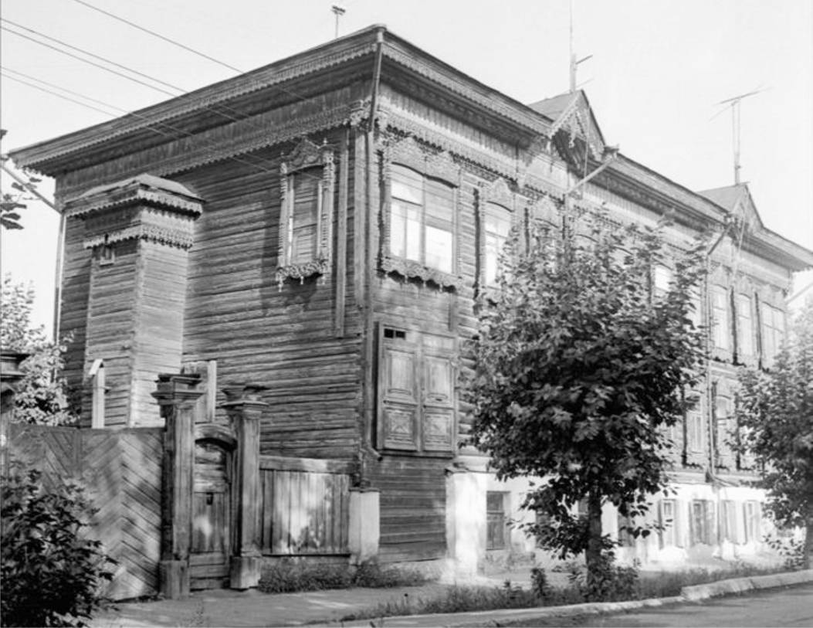
Видовая точка № 1.
Ул. Источная, 25. Общий вид здания (Коханенко П.Н., 1968-1974 гг.)
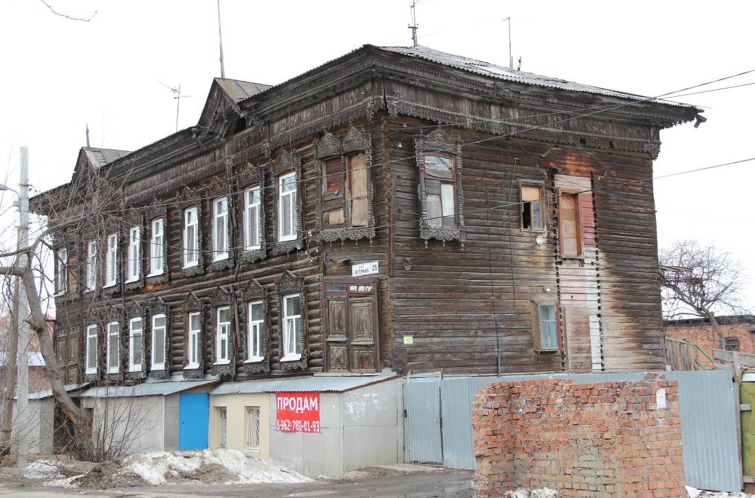
Видовая точка № 2.
Общий вид здания с ул. Источной (Яблонская М.А., 08.04.2020)
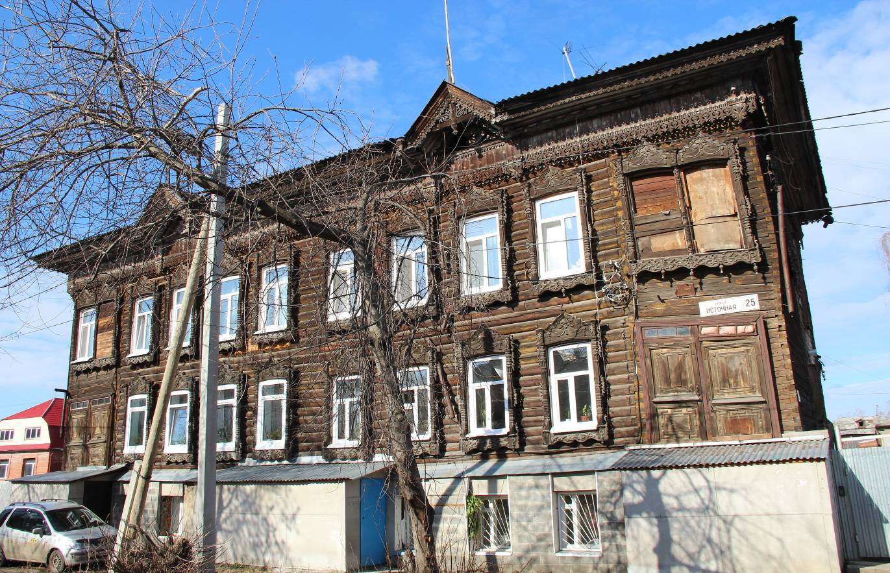
Видовая точка № 3.
Главный (восточный) фасад. Вид с ул. Источной (Лырова Е.В., 27.04.2018)
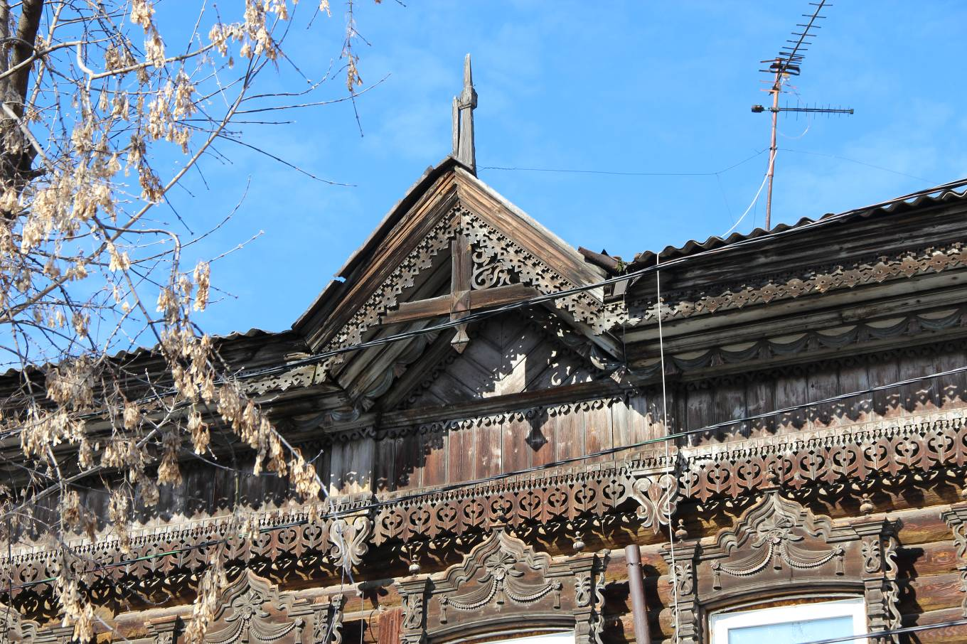
Видовая точка № 4.
Треугольный щипец главного фасада со шпилем (Лырова Е.В., 27.04.2018).

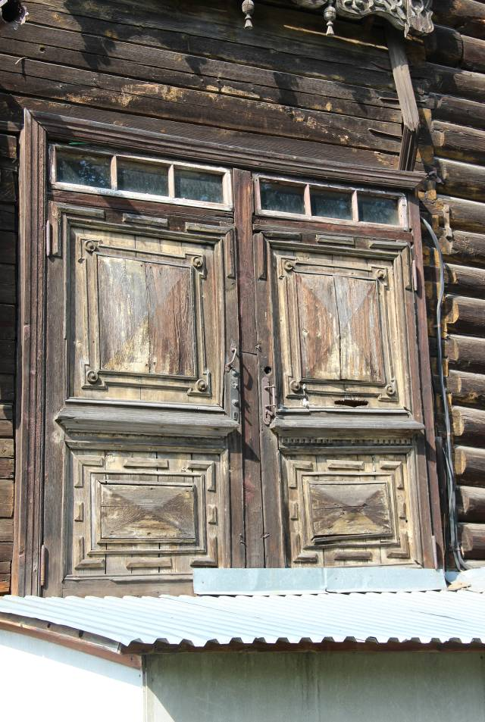 | 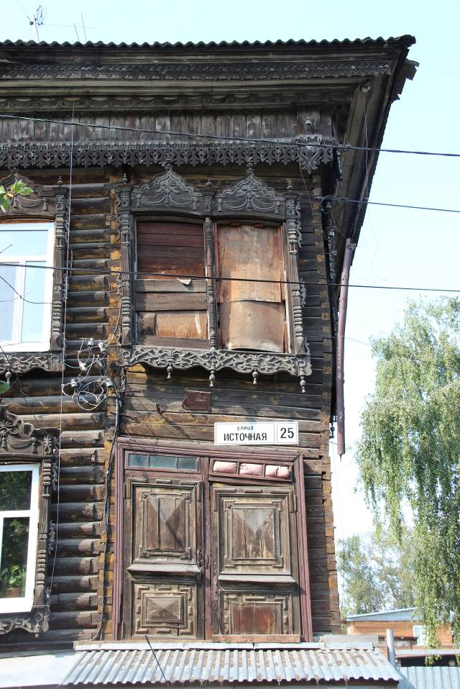
Видовая точка № 5.  Двери уличного входа главного фасада  (левый прируб) (автор снимка: Яблонская М.А.) | Видовая точка № 6.  Фрагмент главного фасада (правый прируб)  (автор снимка: Яблонская М.А.)
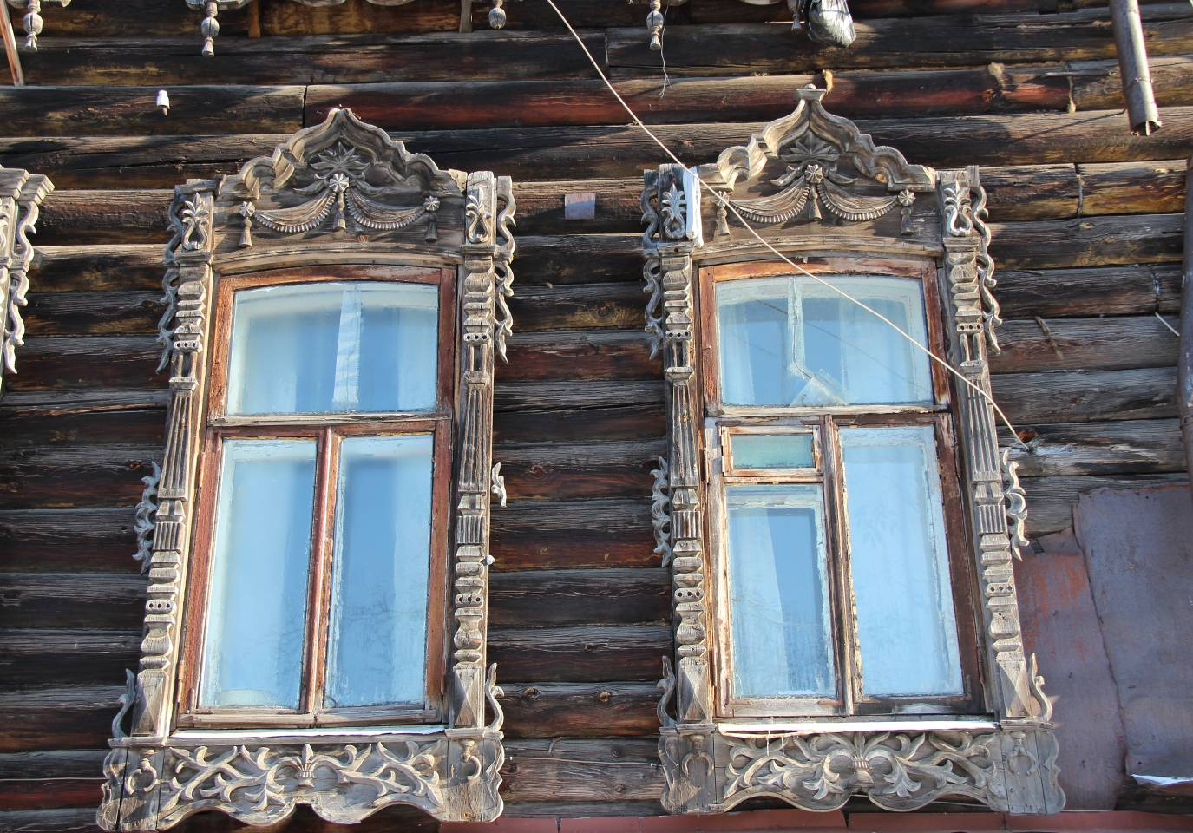 | 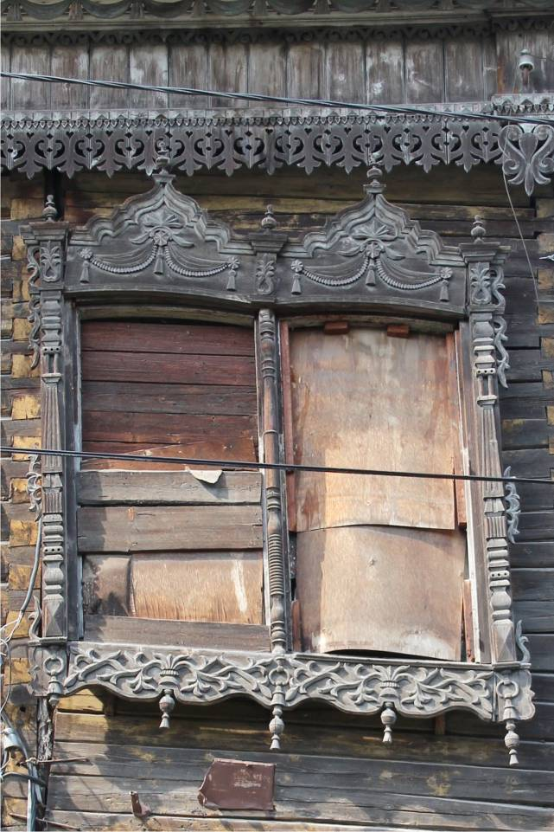
Видовая точка № 7.  Лучковое окно 1-го этажа дворового фасада с наличником (автор снимка: Яблонская М.А.) | Видовая точка № 8.  Наличник сдвоенных окон прируба главного фасада (автор снимка: Яблонская М.А.)
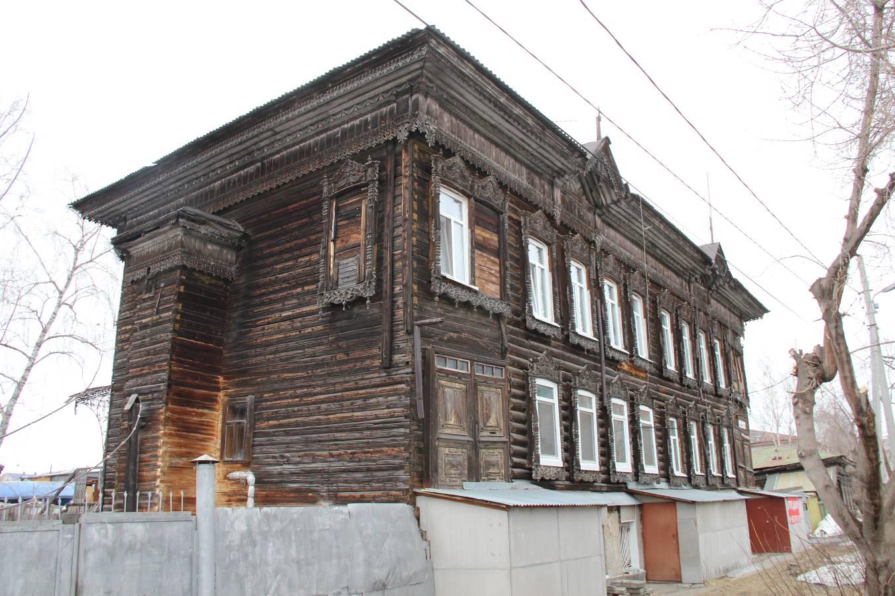

Видовая точка № 9.
Торцевой (южный) фасад здания, вид с ул. Источной (Яблонская М.А., 08.04.2020 г.)

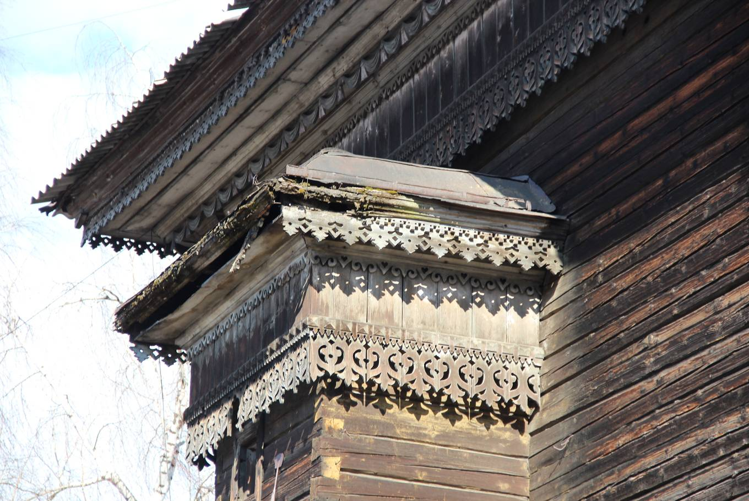
Видовая точка № 10.
Карниз прируба, элементы резного декора (Лырова Е., 27.04.2018).

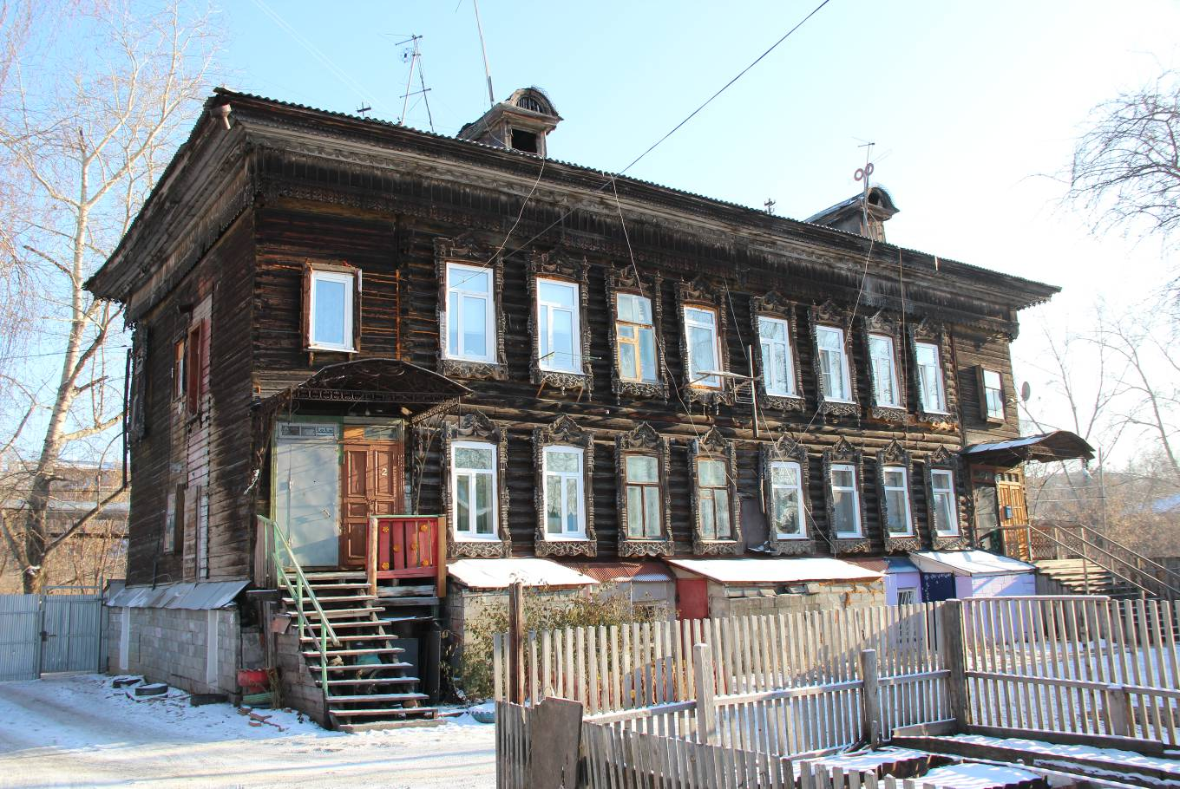
Видовая точка № 11.
Западный фасад здания, вид с территории усадьбы (автор снимка: Яблонская М.А.)

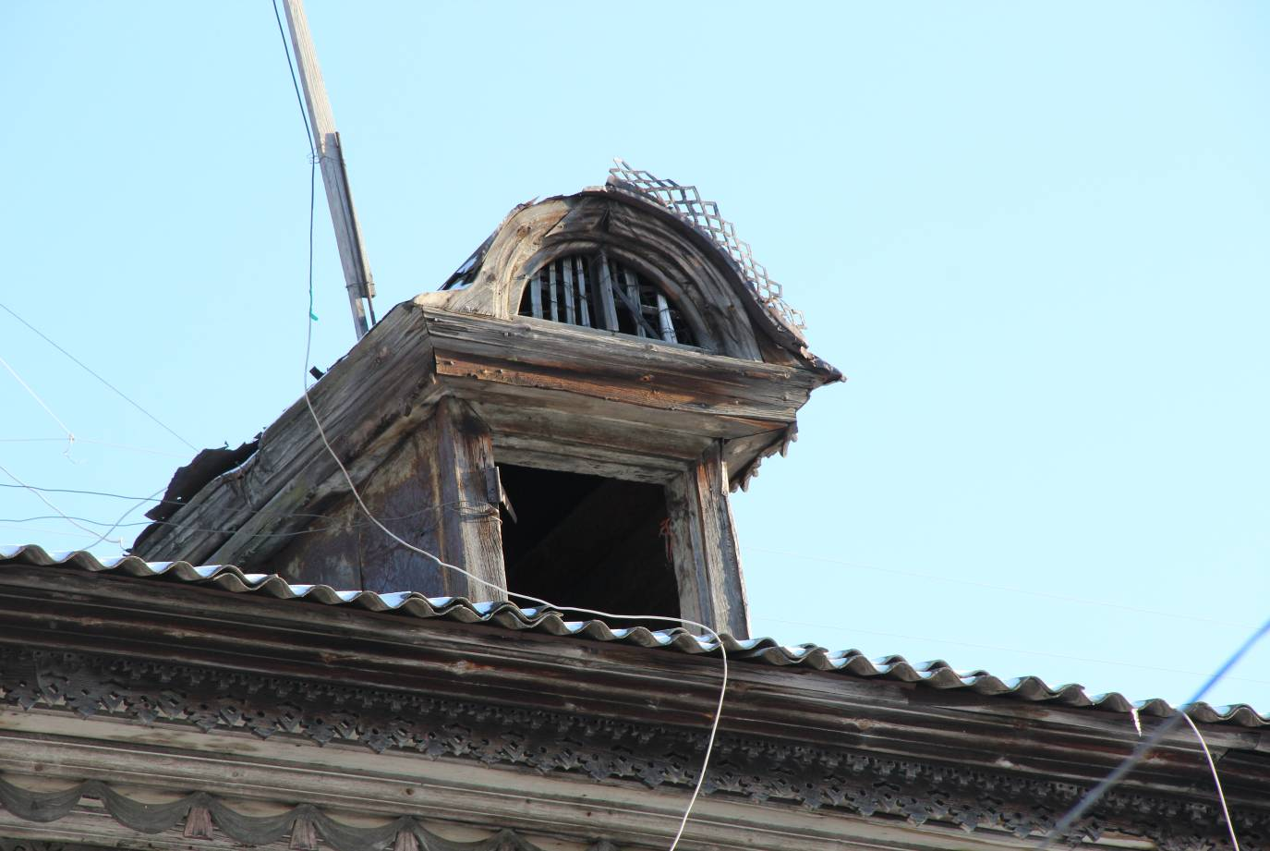
Видовая точка № 12.
Слуховое окно дворового фасада (автор снимка: Яблонская М.А.)

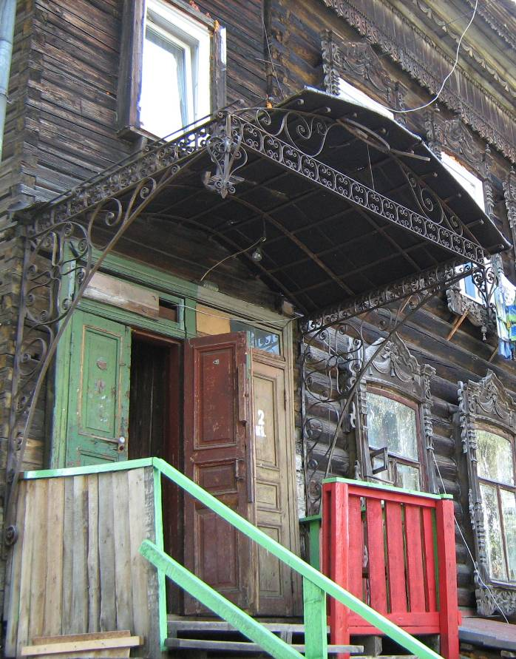 | 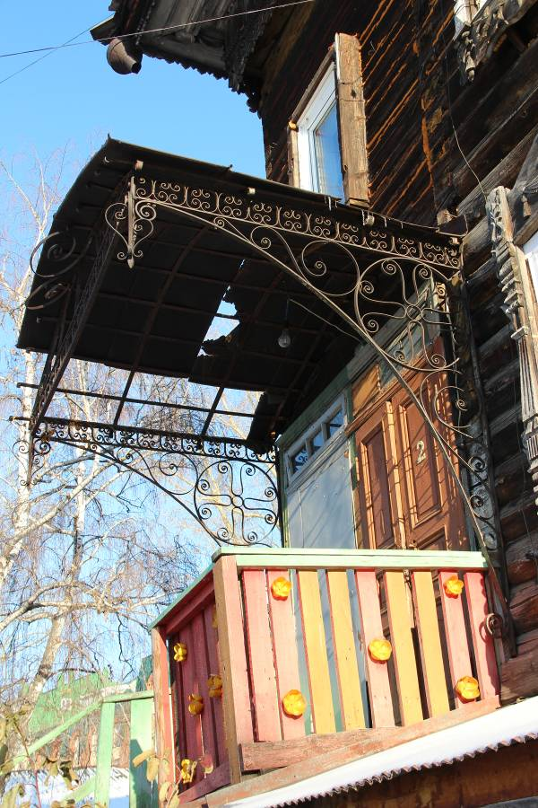
Видовая точка № 13.  Кованый козырек дворового входа.  Филенчатые двери (автор снимка: Яблонская М.А.) | Видовая точка № 14.  Кованый козырек дворового входа  (автор снимка: Яблонская М.А.)
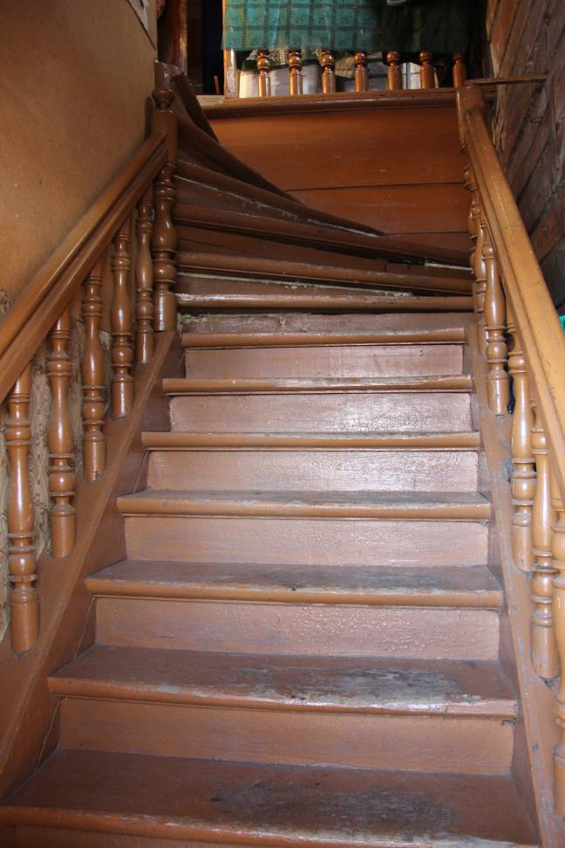 | 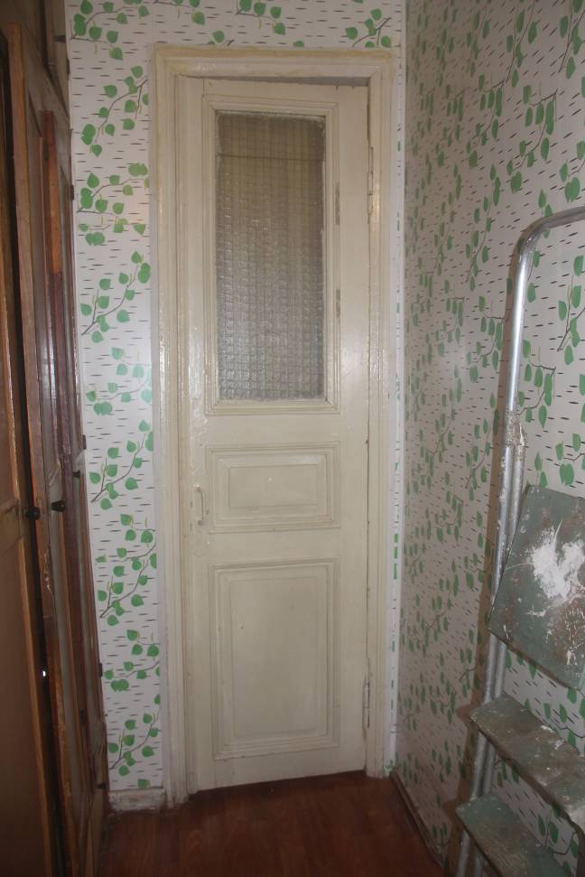
Видовая точка № 15.  Г-образная лестница с забежными ступенями и ограждением из балясин (автор снимка: Яблонская М.) | Видовая точка № 16.  Филенчатая дверь остекленная  (автор снимка: Яблонская М.А.)

